Auditoria HSA/Visita ao sítio/Inspeção geral

Objetivos:
No fim da sequência, os participantes:
- Sabem participar ativamente numa auditoria de HSA/ numa visita ao sítio/ numa inspeção geral

Esta sequência deve ser construída localmente. Para isso, existem 2 possibilidades à sua disposição:
- existe uma formação local (ou da divisão) que cumpre estes objetivos. Neste caso, pode ser utilizada em vez deste módulo.
- se não for este o caso, deve construir a sua própria formação de acordo com a sugestão abaixo.
Este documento contém sugestões de conteúdos e atividades pedagógicas que permitem atingir os objetivos deste módulo.

Elementos Chave | Suporte/atividades
Aqui trata-se de fazer com o recém-chegado participe numa auditoria, numa visita ao sítio e numa inspeção geral.  O módulo consiste em preparar esta auditoria ou visita para os recém-chegados utilizando os documentos existentes na área.  O recém-chegado deverá participar ativamente na auditoria (acompanhado de um representante de HSA do sítio) e se possível redigir tudo ou parte do relatório (condição para validar o módulo). | Os documentos relativos às auditorias das áreas, (assim como os diferentes «fascículos» sobre as etapas de uma visita de sítio do género do EP, fornecidos em anexo que podem ser generalizados).  Passar o E-learning de Moho Norte: Visita so Sítio (00015981)
As auditorias e os tours de terreno têm como objetivo a melhoria contínua, e não o controlo.
Todos podem e devem realizar visitas a sítios.

Duração prevista:

1h na sala para preparar e mais o tempo da auditoria (1 dia), da redação do relatório e da sua restituição.

Recomendações de modalidades pedagógicas:
O responsável local deve organizar ou beneficiar de uma auditoria/visita ao sítio para que cada recém-chegado participe.

- Módulos pré-requisitos da sequência
- TCT 4.1 et TCT 4.3
- Preparação da sequência
Para esta sequência, recomenda-se a utilização dos fascículos explicativos das áreas (a título de exemplo, o da EP: «Guia de visita ao sítio» é fornecido no anexo) apresentando os objetivos e as modalidades das auditorias/ Visitas ao sítio, por conseguinte, é necessário ter uma cópia para cada participante.

O E-learning «Visita ao Sítio» (00015981) é bastante genérico para ser utilizado em todas as situações e para todas as áreas e apoia-se no fascículo «Guia de visita ao sítio» da EP. Se não tem PC suficientes à disposição para que cada um o veja, pode projetá-lo no retroprojetor e dinamizá-lo de forma interativa.

- Pontos específicos de atenção
A auditoria na qual os recém-chegados devem participar não deve ser uma auditoria de autorização de trabalho ou uma visita de conformidade à obra, que já são o objeto de módulos do Tronco Comum Técnico (Percurso 3): TCT 3.1 et 3.2.
Os participantes devem ter um papel ativo na redação do relatório de auditoria e na sua restituição, deve prever com antecedência, o tipo de auditoria e o referencial utilizado, e o seu papel.

- Sugestão de desenvolvimento da sequência
Legenda das instruções para o formador:
- Comentários para o formador
- Elementos chave de conteúdo
- Tipo de atividade
- «Questão a colocar» / enunciado de instrução

Fase/Timing | Formador | Sugestão de conteúdo do módulo
1.E-learning Moho Nord  20’ 20’ | E-learning visita ao sítio  Passar o E-learning de Moho Norte sobre as visitas ao sítio.  Se é difícil o acesso a um PC por pessoa no vosso sítio, pode passá-lo no projetor com os participantes e dinamizar as questões como um questionário interativo. | 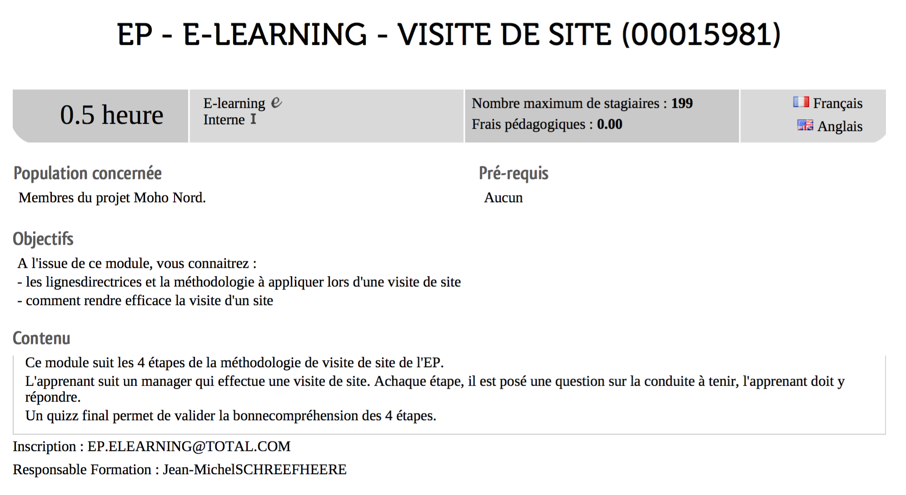
2. Tomada de conhecimento da auditoria  40’ 1:00 | A metodologia da auditoria  Apresente a metodologia de auditoria na qual os participantes vão participar.  Topo o tipo de auditoria/visita ao sítio/tour de terreno de HSA, fora a Auditoria Autorização de trabalho.  Explique com tempo o papel que cada um deverá desempenhar apoiando-se num referencial de auditoria e no know-how fornecido no guia ou o documento do referencial da Área/sítio.  Mensagens principais a passar:  As auditorias e as visitas ao sítio têm como objetivo a melhoria contínua, e não o controlo.  Todos podem e devem realizar visitas a sítios.  Apresente igualmente o papel do ou dos participantes na redação e na restituição do relatório de auditoria.  Apoie-se no aspeto factor humano de auditoria e nomeadamente nas entrevistas que serão realizadas com um resumo do módulo fator humano sobre a escuta ativa.  Evidentemente, a auditoria será a oportunidade para praticar o contacto de segurança e a utilização do Stop Card, assim como a escuta ativa durante as entrevistas (TCT 4.1 et 4.3).  Marque um ponto de encontro para o início da auditoria/visita | 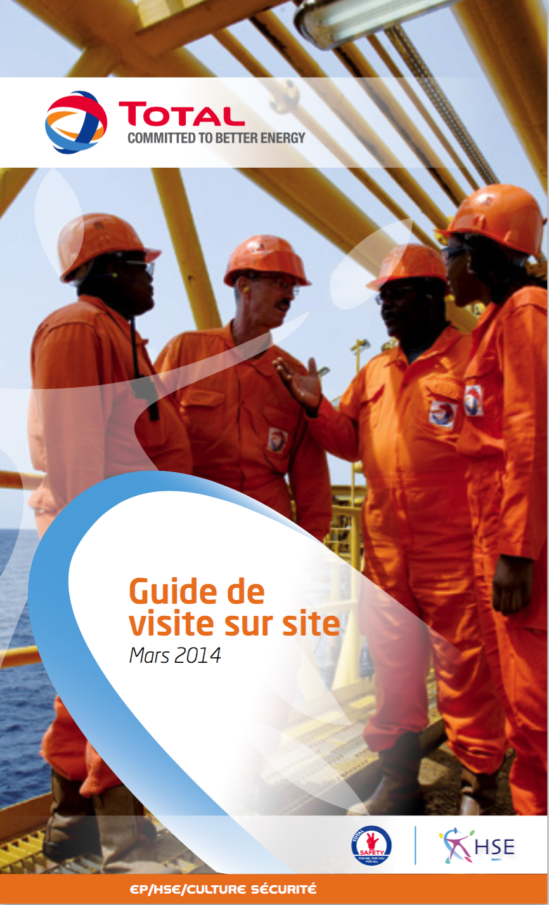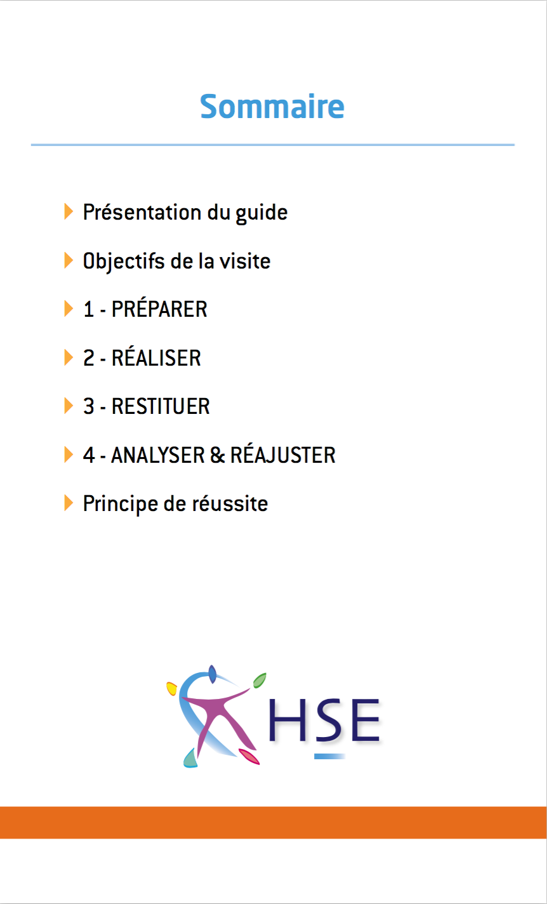  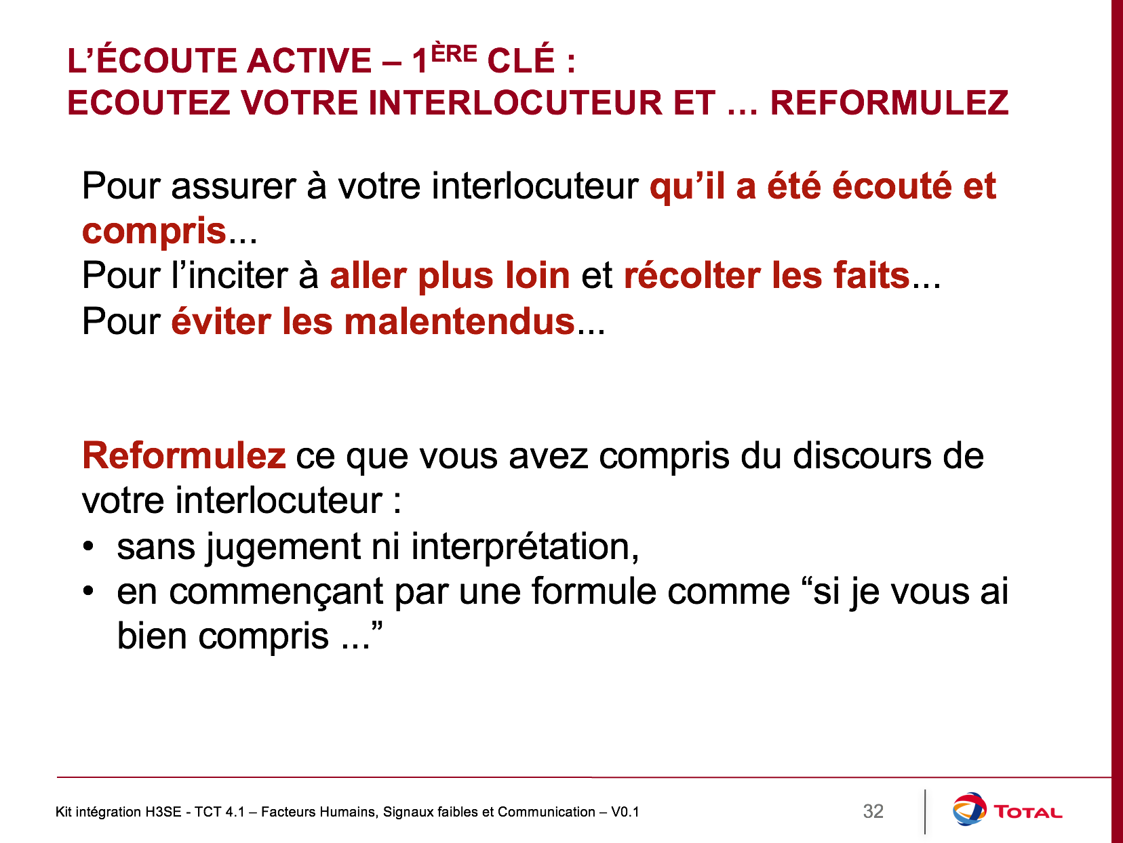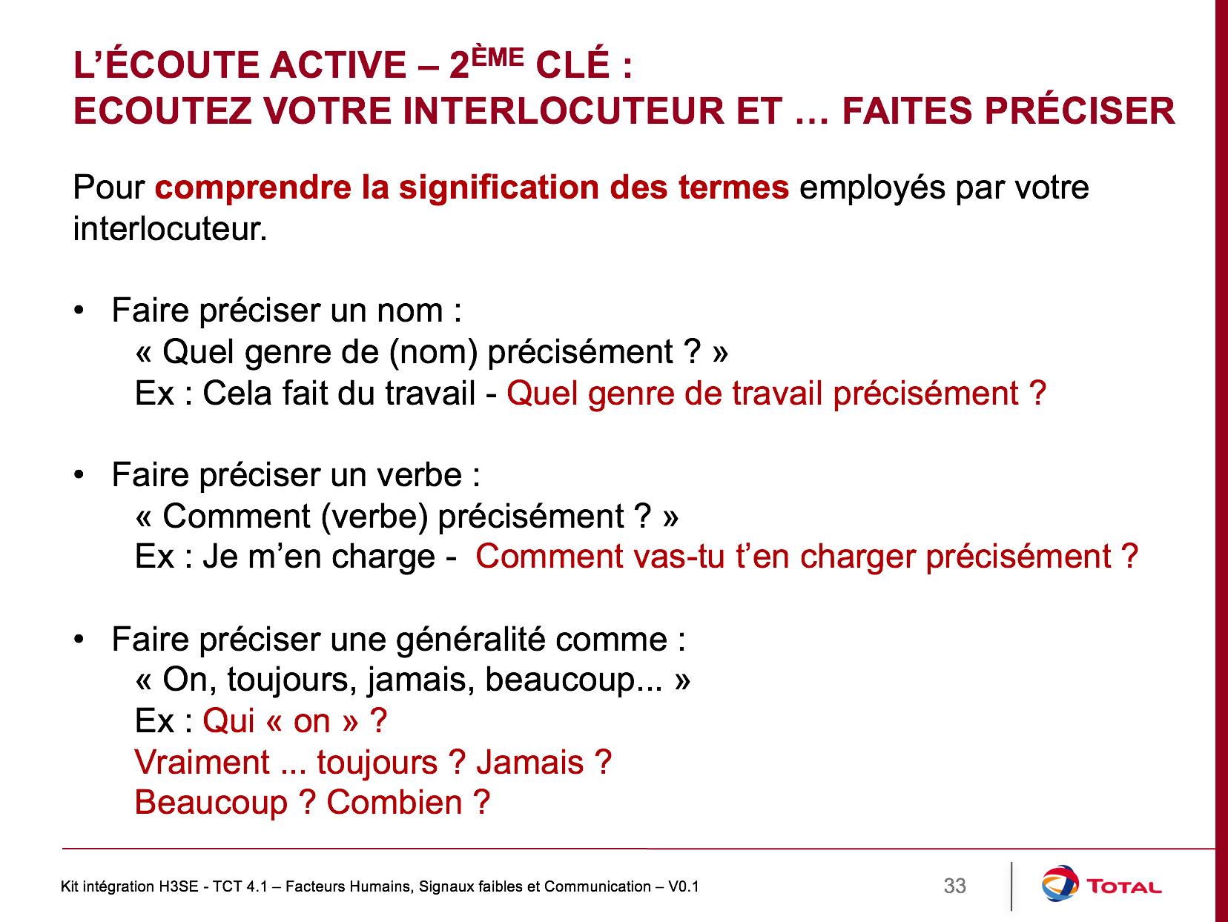
3. Realização da auditoria. | Certifique-se, durante a auditoria, que os participantes respeitam o referencial de auditoria e que desempenham um papel ativo na auditoria (entrevistas em particular).
4. Restituição da auditoria | Organize a restituição da auditoria  Faça com que os participantes participem no relatório de auditoria e certifique-se de que têm uma parte para apresentar na restituição do relatório.

